Våbenkapløbet

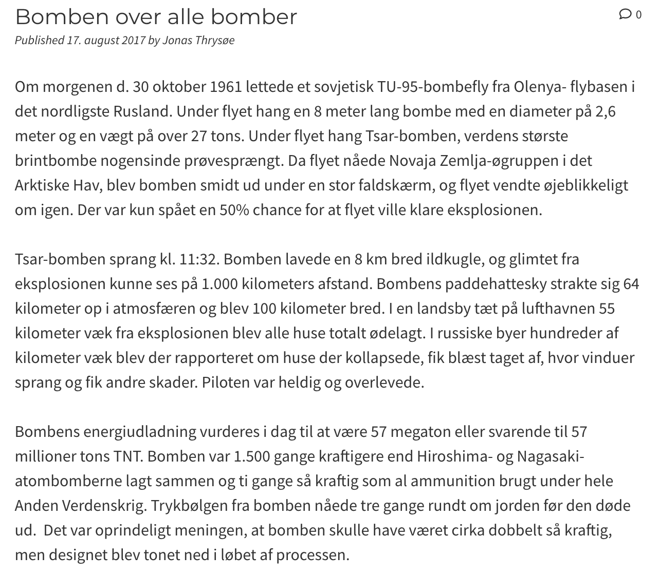

Arbejdsspørgsmål til Verden efter 1914 s. 189-194
- Hvad indebærer MAD-strategien?
- Hvad går SALT-aftalerne ud på?
- På side 189 skriver Bryld: I løbet af 1960’erne lykkedes det Sovjetunionen gennem meget store økonomiske ofre at opnå en nogenlunde ligevægt med USA. Det var forudsætningen for, at der i 1972 kunne indgås en aftale om et loft over antallet af supermagternes strategiske missiler, den såkaldte SALT-aftale.
Forklar hvad Bryld mener med det.
- Forklar kort forskellen mellem counter city og counter force
- Hvordan udvikler styrkeforholdet mellem USA og Sovjetunionen sig i løbet af krigen?
  - Opsummer herunder hvad figuren øverst side 192 viser. Hvordan kan I forklare det mønster? (hint: I kan også finde svaret i den nedenstående statistik)
- Diskuter hvilken betydning våbenkapløbet og atomvåbnene egentlig fik for den kolde krig – eskalerede de krigen, er de årsagen til den kolde fred eller noget helt 3.

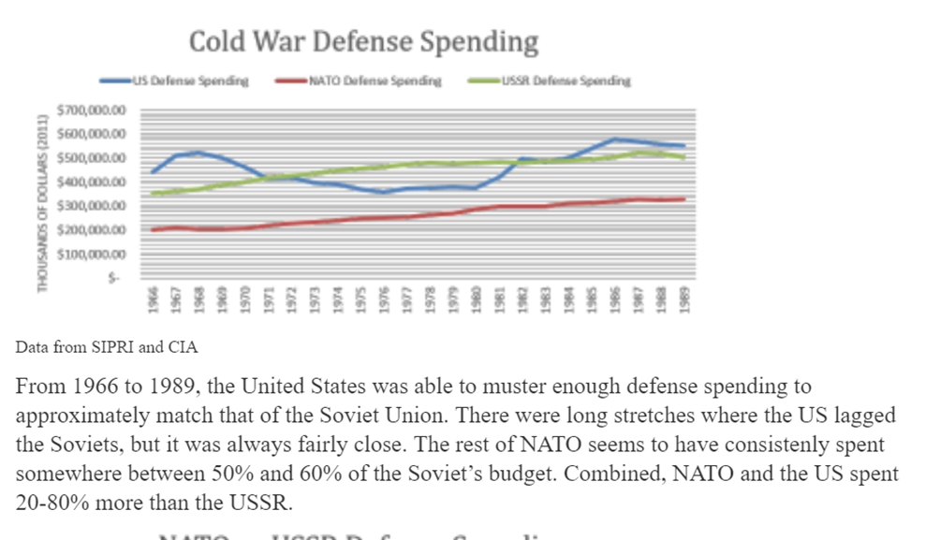

Valgfri opgave: Lav enten opgave 1 eller opgave 2
Opgave 1: Hvorfor begynder våbenkapløbet?
Du er nu den øverste militære rådgiver for den amerikanske præsident
Det er der mange grunde til, men en af de væsentligste grunde finder I i Foster Dulles tale, hvor han lancerer den amerikanske regerings nye militære strategi i kølvandet på Koreakrigen.
Læs talen og omskriv Foster Dulles tale til en elevatorpitch til Biden. Dvs. at I skal få fat i det allervigtigste og levere det i et sprog, som selv meget gamle og sleepy mænd kan forstå, og selve talen må ikke tage mere end 1,5 minut.

Opgave 2: Sovjetunionens dommedagsmaskine
Du er nu vært på CNN’s nyhedsredaktion i starten af 1980erne
Læs artiklen om Sovjetunionens dommedagsmaskine og lav et kort nyhedsidslag, hvor du som præsenterer de rygter om en dommedagsmaskine, som den amerikanske efterretningstjeneste har opfanget. Du skal både forklare hvad den går ud på, hvorfor konceptet er så uhyrligt og hvilke konsekvenser det vil få for USA og den almindelige amerikaner.
Det skal vare i omegnen af 2 minutter.

